

國際新聞特別事件深入導讀
主題：黑白之間-美國種族歧視
2015．6

各位老師：
在2009年美國第一位非裔黑人總統就職的那一天，許多人認為種族問題在美國已經得到解決。歐巴馬的當選與連任，曾被少數族裔寄予厚望，然而，儘管他以秉承黑人人權鬥士-馬丁‧路德‧金恩(Martin Luther King)的理念為目標，誓言要完成金恩博士「未完成的夢」(Unfinished Business)，但其任內非裔與白人間的種族衝突仍未減緩。
從2014年密蘇里州佛格森事件到這次的巴爾的摩的暴動，接連多起美國非裔青年與白人警察衝突事件，正加速衝擊美國社會的安定和秩序，讓素有「民族熔爐」美稱的美國，再度掀起種族歧視的問題，顯然種族平等這條路，還很漫長。
世界上本就存有多元的種族、語言與文化，歷史上因「非我族類，其心必異。」的偏見造成的衝突與戰爭亦不勝枚舉。然而，在全球化的浪潮下，如何尊重與包容不同族群、膚色、語言、文化間的差異，建立一個共存共榮的地球村，是個刻不容緩的課題。
本月份的國際新聞特別事件深入導讀就讓我們從美國白人警察誤殺非裔人民的事件談起，共同瞭解什麼是種族歧視？種族歧視帶來的影響是什麼？並透過這些事件，思考人權的重要性，反思身處台灣的我們是否也陷入了這樣的偏見與迷思。
課程分配建議(參考用)
本篇國際新聞以四週四個單元(議題)進行課程分配，各單元末都附有該篇內容之問題討論。
單元一：從新聞事件看美國種族衝突
美國號稱民主的國度，被外界視為「民族大熔爐」，近年來卻頻傳白人警察誤殺非裔人民的事件，除引發後續的衝突與抗爭，亦再度點燃全球種族歧視的議題。在五月的聯合國人權理事會會議中，美國也因對少數族裔過度執法的問題受到多國代表批評。本週就讓我們從近期兩則引發暴動的衝突事件看起，讓我們一同瞭解非裔美國人民在美國社會是受到什麼樣的對待。
【閱讀主文】
反警暴動 巴爾的摩遍地。簡竹君，2015年4月29日，蘋果日報
http://www.appledaily.com.tw/appledaily/article/international/20150429/36520895/
佛格森案 再度引爆種族衝突危機
經濟學人 黃維德編譯，2014年11月25日，天下雜誌
http://www.cw.com.tw/article/article.action?id=5062671
蜜雪兒：在美當黑人很苦，張翠蘭，2015年5月12日，蘋果日報
http://www.appledaily.com.tw/appledaily/article/international/20150512/36545097/
【搭配影片】 ※附有影片檔
單元一：01黑人二人組-黑人小鎮 4’39”
※以歌舞劇手法呈現嚴肅的種族議題，建議可做課前引導
http://forgetfulbc.blogspot.com/2015/05/negro.htmlml
單元一：02文茜的世界周報-巴爾的摩之怒 美警民不信任的新烙印 13’24”
https://www.youtube.com/watch?v=lqFgtELo6mU
【教師 補充資料】
NBA／快艇老闆被爆歧視黑人 詹姆斯：NBA容不下他
http://www.ettoday.net/news/20140427/350913.htm
談種族歧視 歐巴馬曾被當泊車小弟
http://www.chinatimes.com/realtimenews/20141218003051-260408
富婆歐普拉遭種族歧視 被嗆「妳買不起！」
http://www.nownews.com/n/2013/08/10/280094
【電影推薦】
奧斯卡的一天-一個22歲生命所點燃的種族思辨http://opinion.cw.com.tw/blog/profile/211/article/1297
問題討論
從文本的敘述中，為什麼巴爾的摩會發生暴動？群眾的訴求是什麼？
有關大陪審團對於佛格森案做出的決定，群眾的反應是什麼？
從新聞一、新聞二的內容中，你可以發覺美國警方對非裔民眾執法的態度如何？想想看，你覺得警察的工作與職責是什麼？
為什麼美國總統夫人蜜雪兒會說出非裔民眾在美國生活相當辛苦？文本中有哪些關於歧視有色人種的具體描述？蜜雪兒呼籲群眾該怎麼面對歧視？
想想看，可能是什麼原因產生了種族歧視？這樣的歧視對非裔人民造成什麼傷害？
單元二：美國種族問題的背後與影響
瞭解非裔族群在美國社會生活的現況與困境後，本周讓我們更深入的探討這些問題背後的原因與後續影響又為何。
【閱讀主文】
“新種族主義”再次掀掉美國的“遮羞布。2014年12月03日，中國新聞網。
http://www.chinanews.com/hb/2014/12-03/6840984.shtml
民族熔爐？ 5項數據讓你了解美國種族現況。2014年11月28日，地球圖輯隊
http://world.yam.com/post.php?id=2905
【教師 補充資料】
從弗格森到巴爾的摩：美國種族問題的背後
http://beyondnewsnet.com/20150505-behind-the-issue-of-race-in-us/
【電影推薦】自由之心──以古鑑今的血淚見證
http://opinion.cw.com.tw/blog/profile/211/article/1033
問題討論
根據哪些內容描述，可以發現白人在美國的地位是高於黑人？
非裔族群與白人警察間的警民關係如何？從文本的哪些描述可以看的出來？每年在美國發生的警民事件衝突中，受害者多為哪些族群？
什麼是“隱性歧視”？文本中舉什麼例子？結果又是如何？
種族歧視對於美國社會可能造成哪些不好的影響？
在國際間，種族歧視議題又對美國造成什麼損傷？
面對解決種族歧視的問題，專家學者是否贊同透過保護少數族裔的政策？為什麼？
面對解決種族歧視的問題，專家學者是否贊同透過更嚴刑的峻罰降低犯罪率？為什麼？
單元三：黑人人權鬥士-馬丁．路德．金恩
在人類歷史發展中，不同族群相互傾軋的情形始終不曾停止。一開始，非洲黑人會來到美國，主要是被當作南方農場的奴隸。百年前林肯總統雖解放了黑奴，但黑人平等的公民權在南方卻從未獲落實，直到金恩博士以非裔身分勇敢站出來發聲，用非暴力方式領導非裔人民爭取權利與尊嚴，才獲得法律上的平等。本周就讓我們來認識這位人權鬥士-馬丁．路德．金恩。
【閱讀主文】
金恩-獻身民權的美國甘地。侯忠貞 編譯，愛心世界季刊‧2011春季號016期
http://thwu2758.pixnet.net/blog/post/329726624
【搭配影片】 ※附有影片檔
單元三：20130901文茜的世界週報-我有一個夢 6’36”
https://www.youtube.com/watch?v=msWxf1dE8qMl
問題討論
馬丁路德‧金恩在童年時期，曾因膚色遭受到哪些不平等的對待？
從哪些內容的敘述中，可以發現當時的美國社會有嚴重種族歧視的問題？
金恩博士領導非裔美國人以什麼方式作為抗爭的手段？
金恩博士為何會被稱作人權鬥士？他替非裔美國人爭取那些權利？
在世界人權宣言第二條提到：「人人有資格享受本宣言所載的一切權利和自由，不分種族、膚色、性別、語言、宗教、政治或其他見解、國籍或社會出身、財產、出生或其他身分等任何區別……」
你認為人權是什麼？為什麼需要人權？如果沒有人權的保障，生活將會變得如何？
除了美國有種族歧視的問題外，你還知道哪些地方曾發生過種族歧視(族群衝突)事件嗎?

單元四：台灣有種族主義嗎
當我們知曉美國種族歧視的現況、背後因素與影響後，現在，讓我們回過頭來反思台灣是不是也有種族歧視的問題？當「膚色」不同的人出現在我們生活中時，台灣人民又做何反應？「你」、「我」是否也陷入族群的偏見與迷思。
【閱讀主文】
蕃仔、外勞與阿兜仔：種族主義的社會學。藍佩嘉，2014年12月12日，巷仔口社會學
http://m.enews.com.tw/article/229611

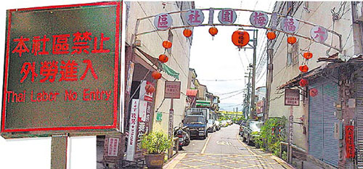
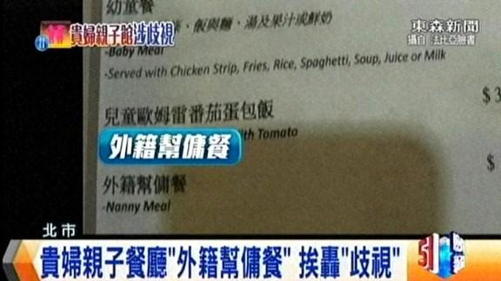
問題討論
文本中舉出哪些在台灣有哪些種歧視的例子？
同樣是外籍人士為何淺膚叫老外、深膚叫外勞？

上面兩張圖片是近期在新聞媒體上引發熱議的兩則種族歧視事件，一個是發生在台北某間高檔餐廳，因菜單上有一道專為外籍幫傭的「特製菜單」引發歧視爭議，另一個則發生在台中某社區，社區外放置一個禁止外勞進入的告示牌，遭質疑有歧視意味。
當你看完這兩則圖片你有何感受？想想看，可能是什麼原因讓這間餐廳特製出這份菜單、讓這個社區設置此告示牌？
想想看，為什麼這些外籍人士要遠渡重洋來台灣工作？如果換做是你，當你離鄉背井到異國工作，你希望當地的人民如何對待你？
動動腦、想想看，面對這樣的歧視事件，你可以想出什麼方法幫助本地居民接納這些外籍人士？

